Til projektvært/virksomhed der modtager studerende i praktik
fra Medievidenskab, Aarhus Universitet

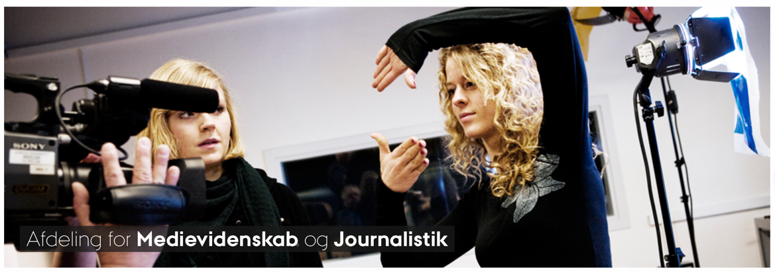

Styrk relationen til fremtidens talenter igennem et projektorienteret forløb
Hvad er et projektorienteret forløb?
Studerende på kandidatuddannelsen i Medievidenskab kan tage et projektorienteret forløb (praktik), som af hensyn til deres samlede uddannelsesforløb i hovedreglen er placeret i efterårssemestret. Et projektorienteret forløb er et læringsforløb og et gensidigt samarbejde, hvor den studerende er en del af jeres dagligdag og bidrager til opgaveløsningen i jeres virksomhed/organisation.
Den studerende indgår ikke i et lønnet ansættelsesforhold.
Hvad får I som virksomhed/organisation ud af et samarbejde med studerende fra kandidatuddannelsen i Medievidenskab?
Kandidatstuderende på Medievidenskab er gode til at arbejde selvstændigt og har gennem studiet fået erfaring med at analysere, hvordan f.eks. digitalisering, medieplatforme, målgrupper, medieindhold og økonomi spiller en væsentlig rolle i både medieproduktion og strategisk kommunikation. Under praktikopholdet bidrager I væsentligt til, at de studerende får praksisbaserede erfaringer og viden koblet på den akademiske ballast. Praktikopholdet er studiemæssigt knyttet til fagområderne strategisk kommunikation og produktionskultur, og formålet er at give de studerende en uddybet forståelse af sammenhængen mellem medie- og kommunikationsfaglig teori og praksis i branchen. Derudover skal forløbet også gerne give dem muligheder for at formidle og omsætte medievidenskabelig viden til løsning af konkrete problemstillinger i medie- og kommunikationsbranchen.

Hvad er forventningen til dig som projektvært?
Den studerende skal stilles fagligt relevante arbejdsopgaver og tildeles en kontaktperson i virksomheden/organisationen, som løbende kan give sparring. Inden den studerende begynder, skal I sammen med den studerende udfylde en projektaftale. Det er den studerendes ansvar, at aftalen udfyldes. Vi anbefaler, at I inden forløbets start, inviterer den studerende til et møde for at tale om, hvilke konkrete opgaver I forventer, den studerende skal involveres i. Desuden har tidligere projektværter haft god erfaring med at afholde løbende statusmøder, så der sikres en gensidig forventningsafstemning undervejs.

Hvilke krav stiller universitetet til studerende, som er i et projektorienteret forløb?
Ud over at være en del af jeres virksomhed/organisation skal den studerende samtidig deltage i vejledning, undervisning på universitetet og bruge tid på specialeforberedende arbejde. Det projektorienterede forløb afsluttes med en eksamen, som den studerende også har brug for tid til at forberede undervejs. Som projektvært skal du derfor forvente, at den studerende skal have tid til at løse opgaver stillet af universitetet.

Kontakt til universitetet undervejs?
Den primære kontakt og dialog er mellem jer og den studerende.

Jeres kontaktperson på Aarhus Universitet er den studerendes faglige vejleder, og I er altid velkommen til at kontakte vedkommende, hvis der opstår spørgsmål. Kontaktinformationen vil fremgå af projektaftalen.

Du kan læse mere om projektorienteret forløb og find informationer om rammerne for forsikring, ophavsret samt erkendtlighed her.

Med venlig hilsen

Anne Marit Waade
Afdelingsleder

Tlf: +45 40 23 17 85
Mail: afdelingsleder.medjour@cc.au.dk

